**6.1怎样认识力 考点集训**

**一、基础知识挑战“零”失误 (2分钟完成)**

**1. 力的产生：**力是物体对物体的作用,发生作用的两个物体,一个是 ,另一个是 。

**2. 力的相互作用：**物体间力的作用是　　　　的,一个物体对另一个物体施力的同时,也受到另一个物体对它的反作用力。

**3. 力的单位：**国际单位是牛顿,简称牛,符号是　　　　。

**4. 常见力估测：**托起两个鸡蛋的力大小为 N,一名中学生的重力约为500 N。

**5. 力的作用效果：**①力可以改变物体的　　 　　,如匀速圆周运动;②力可以改变物体的　　　　,如用手捏易拉罐,易拉罐变瘪。

**6. 力的三要素：**力的　　　　、　　　　、　　　　。

**二、中考链接（3分钟完成 ）**

7下列物体重力最接近1 N的是 ()

A. 一枚大头针 B. 一头奶牛 C. 两个鸡蛋 D. 一张书桌

8.下列有关力的说法中,正确的是( )

A.产生力的两个物体一定发生了作用 B.一个物体也能产生力的作用

C.力能脱离物体而存在 D.相互接触的两个物体一定产生力的作用

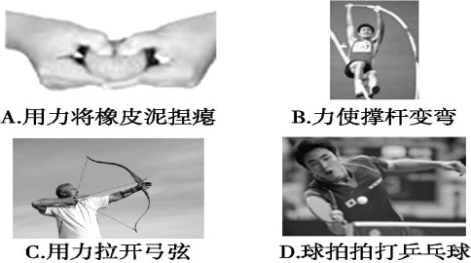9.如图所示的事例中,主要说明力能改变物体运动状态的是( )

10.正立放置于水平桌面上的矿泉水瓶,当用一水平推力推矿泉水瓶的下部,矿泉水瓶会沿桌面滑动,用同样大小的水平推力推矿泉水瓶的上部,矿泉水瓶会翻倒。这说明力的作用效果与( )

A.力的大小有关 B.力的方向有关

C.力的作用点有关 D.受力面积有关

11.辽宁号航母的舰载战机歼-15着舰时在拦阻索作用下停下来,这个过程中( )

A.拦阻索对战机的作用力使拦阻索发生形变

B.拦阻索对战机的作用力使战机运动状态改变

C.战机对拦阻索作用力与拦阻索对战机作用力的受力物体相同

D.战机对拦阻索作用力与拦阻索对战机作用力的作用效果相同

**12**．关于力的概念，下列说法中正确的是（ ）

A．一个物体就能产生力的作用 B．力是物体对物体的作用

C．只有直接接触的物体才能产生力的作用 D．彼此直接接触的物体间一定有力的作用

13．如图所示，分别用大小相等的力拉和压同一弹簧。该实验表明，弹簧受力产生的效果与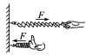力的（ ）

A．大小有关 B．作用点有关

C．方向有关 D．大小、方向、作用点都有关

**14.**俗话说“一个巴掌拍不响”，这是因为（ ）

A．一个巴掌的力太小 B．人不会只有一个巴掌

C．物体间力的作用是相互的 D．只有一个物体也可以产生力的作用

15**.**以下是我们生活中常见的几种现象：①篮球撞击在篮板上被弹回；②用力揉面团，面团形状发生变化；③用力握小球，球变瘪了；④一阵风把地面上的灰尘吹得漫天飞舞。在这些现象中，物体因为受力而改变运动状态的是（ ）

A．①② B．①④ C．②③ D．②④

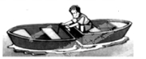**16**．人坐在小船上，在用力前推另一艘小船时，人和自己坐的小船却向后移动，该现象说明了（ ）

A．力能使物体发生形变 B．物体间力的作用是相互的

C．力的作用效果与力的大小有关 D．力的作用效果与力的作用点有关

17．2019年3月，我校被随州市文体局、教育局联合授予“羽毛球特色学校”。学生用球拍击球时，如果以球为研究对象，施力物体是 ，受力物体是

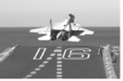18.如图是我国辽宁号航母的舰载机歼－15着舰时在拦阻索的作用下停下来的情景，拦阻索能使战机停下来，说明力能改变物体的 ；战机对拦阻索作用力与拦阻索对战机作用力的作用效果 (填“相同”或“不同”)。

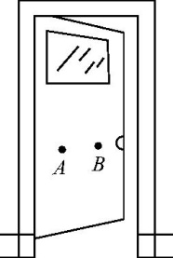19.小明同学在推门的过程中,能够体验到力的三要素对力的作用效果的影响,如图所示。在门上的*A*点分别用方向相同、大小不等的力推门,力越大,越容易将门推开,这说明力的作用效果跟力的有关;在门上的*B*点分别用大小相等、方向不同的力推门,能将门推开或关上,这说明力的作用效果跟力的有关;在门上的*A*点和*B*点分别用方向相同、大小相等的力推门,在*B*点比*A*点更容易推开门,这说明力的作用效果跟力的有关。

 20.“北风卷地百草折”中“百草折”表明力可以改变物体的　 　( 选填“形状”或“运动状态” )。

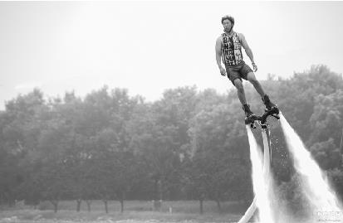21.如图所示的“水上飞行”是近年来深受人们喜爱的一种水上表演项目,通过操纵水上飞行器水柱喷射的方向,人可以实现悬停、翻滚、飞行等各种复杂的动作,其原理是　 　对　 　( 均选填“人”“水”或“飞行器” )有力的作用。

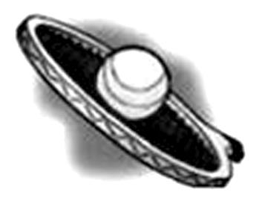22.如图所示,打网球时,击球瞬间球迅速被压扁并反弹出去,这说明力既可以改变物体的形状,又可以改变物体的　 　;在球被压扁的同时,球拍的拉线也弯曲了,使拉线弯曲的施力物体是　 　。

23.狗拉雪撬前行,狗对雪撬有拉力作用,同时,雪撬对狗也有拉力作用,这两个力的三要素中完全不相同的要素是　 　。

24.游泳时小涛向后划水以获得向前的力,这说明力的作用是　 　的;到达终点时,因受到池壁作用力而停止运动,这表明作用力改变了他的　 　。

1. **易错题警示（2分钟完成）**

25在湖中划船时，使船前进的的动力是（ ）

A.桨划水的推力 B.水直接对船的推力 C.人对船的推力 D.水对桨的推力

26.甲、乙两个同学沿相反的方向拉测力计，各用力200牛.则测力计的示数为( ）

A、100牛 B、200牛 C、0牛 D、400牛

27.鸡蛋碰石头时，鸡蛋破裂,石头仅晃动一下，以下说法正确的是( )  
A.石头对鸡蛋的作用力较大，所以鸡蛋破裂

B.鸡蛋对石头的作用力较小，所以石头仅晃了一下  
C.鸡蛋先对石头施力，石头后对鸡蛋施力

D.鸡蛋与石头间的作用力大小相等

**四、思维拓展题（2分钟完成）**

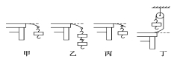**28**．力的作用效果与哪些因素有关呢？为了探究这个问题，小华设计了以下实验方案：把一块弹性较好的钢片固定在桌边，在钢片上用细线挂钩码，通过钢片受力而发生的形变来探究。如图所示是小华设计实验的几个步骤。(小华使用的钩码规格相同)

(1)通过比较 和 图中钢片的形变程度，可以发现：力的作用效果与力的大小有关。

(2)通过比较 和 图中钢片发生的变化，可以发现：力的作用效果与力的方向有关。

(3)通过比较 和 图中钢片的形变程度，可以发现：力的作用效果与力的作用点有关。

(4)在本实验中，小华采用的方法叫作 。

**6.1怎样认识力 考点集训 参考答案**

**一、基础知识挑战“零”失误 (2分钟完成)**

**1. 力的产生：**力是物体对物体的作用,发生作用的两个物体,一个是**施力物体**,另一个是**受力物体**。

**2. 力的相互作用：**物体间力的作用是　**相互** 　的,一个物体对另一个物体施力的同时,也受到另一个物体对它的反作用力。

**3. 力的单位：**国际单位是牛顿,简称牛,符号是　**N** 　。

**4. 常见力估测：**托起两个鸡蛋的力大小为 **1**  N,一名中学生的重力约为500 N。

**5. 力的作用效果：**①力可以改变物体的　**运动状态** 　,如匀速圆周运动;②力可以改变物体的**形状** ,如用手捏易拉罐,易拉罐变瘪。

**6. 力的三要素：**力的　**大小** 、　**方向** 、　**作用点** 　。

**二、中考链接（3分钟完成 ）**

7下列物体重力最接近1 N的是 (*C*)

A. 一枚大头针 B. 一头奶牛 C. 两个鸡蛋 D. 一张书桌

8.下列有关力的说法中,正确的是( A )

A.产生力的两个物体一定发生了作用 B.一个物体也能产生力的作用

C.力能脱离物体而存在 D.相互接触的两个物体一定产生力的作用

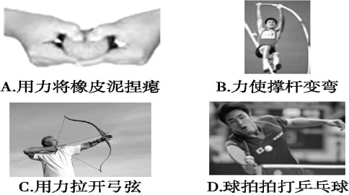9.如图所示的事例中,主要说明力能改变物体运动状态的是( D )

10.正立放置于水平桌面上的矿泉水瓶,当用一水平推力推矿泉水瓶的下部,矿泉水瓶会沿桌面滑动,用同样大小的水平推力推矿泉水瓶的上部,矿泉水瓶会翻倒。这说明力的作用效果与( C )

A.力的大小有关 B.力的方向有关

C.力的作用点有关 D.受力面积有关

11.辽宁号航母的舰载战机歼-15着舰时在拦阻索作用下停下来,这个过程中( B )

A.拦阻索对战机的作用力使拦阻索发生形变

B.拦阻索对战机的作用力使战机运动状态改变

C.战机对拦阻索作用力与拦阻索对战机作用力的受力物体相同

D.战机对拦阻索作用力与拦阻索对战机作用力的作用效果相同

**12**．关于力的概念，下列说法中正确的是（ B ）

A．一个物体就能产生力的作用 B．力是物体对物体的作用

C．只有直接接触的物体才能产生力的作用 D．彼此直接接触的物体间一定有力的作用

13．如图所示，分别用大小相等的力拉和压同一弹簧。该实验表明，弹簧受力产生的效果与力的（ C ）

A．大小有关 B．作用点有关

C．方向有关 D．大小、方向、作用点都有关

**14.**俗话说“一个巴掌拍不响”，这是因为（ C ）

A．一个巴掌的力太小 B．人不会只有一个巴掌

C．物体间力的作用是相互的 D．只有一个物体也可以产生力的作用

15**.**以下是我们生活中常见的几种现象：①篮球撞击在篮板上被弹回；②用力揉面团，面团形状发生变化；③用力握小球，球变瘪了；④一阵风把地面上的灰尘吹得漫天飞舞。在这些现象中，物体因为受力而改变运动状态的是（ B ）

A．①② B．①④ C．②③ D．②④

**16**．人坐在小船上，在用力前推另一艘小船时，人和自己坐的小船却向后移动，该现象说明了（ B ）

A．力能使物体发生形变 B．物体间力的作用是相互的

C．力的作用效果与力的大小有关 D．力的作用效果与力的作用点有关

17．2019年3月，我校被随州市文体局、教育局联合授予“羽毛球特色学校”。学生用球拍击球时，如果以球为研究对象，施力物体是**球拍**，受力物体是**球**。

18如图是我国辽宁号航母的舰载机歼－15着舰时在拦阻索的作用下停下来的情景，拦阻索能使战机停下来，说明力能改变物体的**运动状态** ；战机对拦阻索作用力与拦阻索对战机作用力的作用效果**不同**(填“相同”或“不同”)。

19. 小明同学在推门的过程中,能够体验到力的三要素对力的作用效果的影响,如图所示。在门上的*A*点分别用方向相同、大小不等的力推门,力越大,越容易将门推开,这说明力的作用效果跟力的大小有关;在门上的*B*点分别用大小相等、方向不同的力推门,能将门推开或关上,这说明力的作用效果跟力的方向有关;在门上的*A*点和*B*点分别用方向相同、大小相等的力推门,在*B*点比*A*点更容易推开门,这说明力的作用效果跟力的作用点有关。

 20. “北风卷地百草折”中“百草折”表明力可以改变物体的　形状　( 选填“形状”或“运动状态” )。

21. 如图所示的“水上飞行”是近年来深受人们喜爱的一种水上表演项目,通过操纵水上飞行器水柱喷射的方向,人可以实现悬停、翻滚、飞行等各种复杂的动作,其原理是　水　对　飞行器　( 均选填“人”“水”或“飞行器” )有力的作用。

22. 如图所示,打网球时,击球瞬间球迅速被压扁并反弹出去,这说明力既可以改变物体的形状,又可以改变物体的　运动状态　;在球被压扁的同时,球拍的拉线也弯曲了,使拉线弯曲的施力物体是　球　。

23. 狗拉雪撬前行,狗对雪撬有拉力作用,同时,雪撬对狗也有拉力作用,这两个力的三要素中完全不相同的要素是　方向和作用点　。

24. 游泳时小涛向后划水以获得向前的力,这说明力的作用是　相互　的;到达终点时,因受到池壁作用力而停止运动,这表明作用力改变了他的　运动状态　。

1. **易错题警示（2分钟完成）**

25在湖中划船时，使船前进的的动力是（ D ）

A.桨划水的推力 B.水直接对船的推力 C.人对船的推力 D.水对桨的推力

26.甲、乙两个同学沿相反的方向拉测力计，各用力200牛.则测力计的示数为( B ）

A、100牛 B、200牛 C、0牛 D、400牛

27.鸡蛋碰石头时，鸡蛋破裂,石头仅晃动一下，以下说法正确的是( D )  
A.石头对鸡蛋的作用力较大，所以鸡蛋破裂

B.鸡蛋对石头的作用力较小，所以石头仅晃了一下  
C.鸡蛋先对石头施力，石头后对鸡蛋施力

D.鸡蛋与石头间的作用力大小相等

**四、思维拓展题（2分钟完成）**

28.力的作用效果与哪些因素有关呢？为了探究这个问题，小华设计了以下实验方案：把一块弹性较好的钢片固定在桌边，在钢片上用细线挂钩码，通过钢片受力而发生的形变来探究。如图所示是小华设计实验的几个步骤。(小华使用的钩码规格相同)

(1)通过比较**甲图**和**乙图**中钢片的形变程度，可以发现：力的作用效果与力的大小有关。

(2)通过比较**甲图**和**丁**图中钢片发生的变化，可以发现：力的作用效果与力的方向有关。

(3)通过比较**甲图**和**丙**图中钢片的形变程度，可以发现：力的作用效果与力的作用点有关。

(4)在本实验中，小华采用的方法叫作**控制变量法**。